Drogie Dzieci!!!

W NAJBLIŻSZYM TYGODNIU POZNACIE LEGENDY KASZUBSKIE. DLACZEGO TE? PONIEWAŻ JAK PAMIĘTACIE Z WCZEŚNIEJSZYCH ZAJĘĆ KASZUBY, TO REGION, W KTÓRYM MIESZKACIE. NA POCZĄTEK, CO TO JEST LEGENDA?
A WIĘC LEGENDA to - opowieść albo zbiór opowieści o postaci czy postaciach historycznych (lub też uważanych za historyczne). Zazwyczaj przekazywana w formie ustnej na długo przed utrwaleniem na piśmie. Legendy opowiadają o mędrcach, świętych, władcach, politykach, wojownikach lub innych popularnych bohaterach. Składają się często z nieprawdopodobnych albo nierealnych motywów. Różnią się od mitów tym, że mają podstawy historyczne i opowiadają o ludziach, a nie bogach.

PONIŻEJ PRZEDSTAWIAM WAM AUTORÓW I KSIĄZKI NAJPOPULARNIEJSZYCH LEGEND KASZUBSKICH.

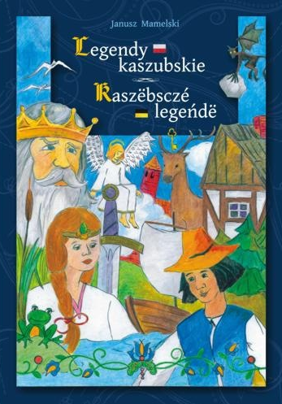
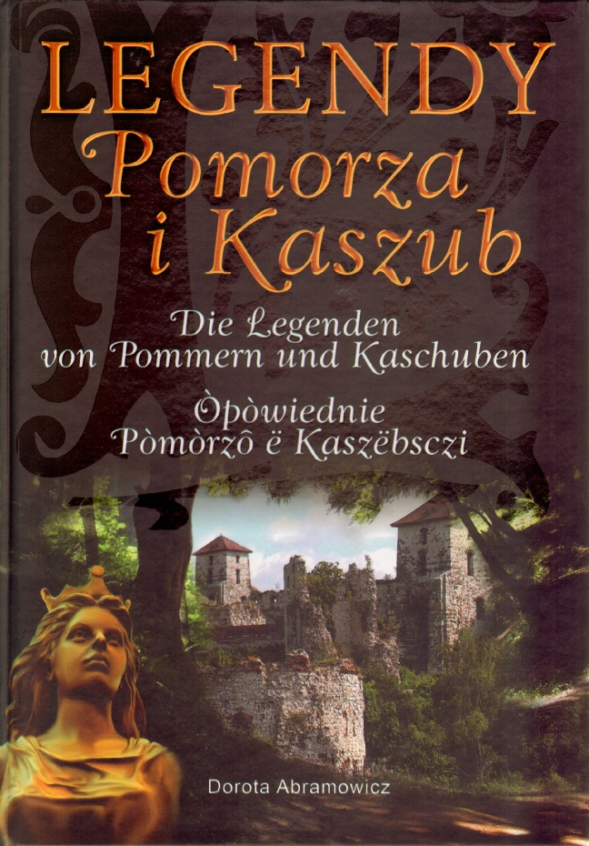
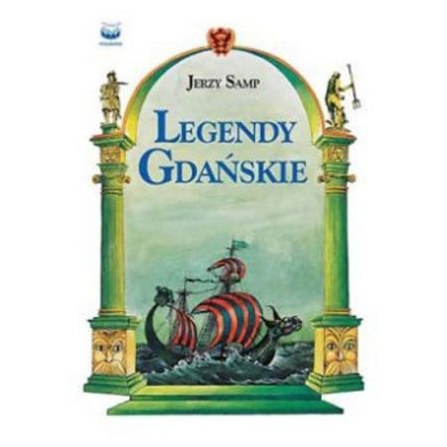
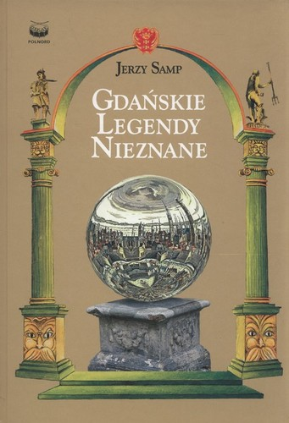
ZANIM ZACZNĘ CZYTASĆ WAM LEGENDY POZNAJCIE KASZUBY JAKO KRAINĘ, KTÓRA WAS OTACZA. PREZENTACJA ZNAJDUJE SIĘ POWYŻEJ W PLIKU KASZUBY (TEAMSY I STRONA SZKOŁY).
POZDRAWIAM.
AGNIESZKA NARAZIŃSKA – BUCZKOWSKA.

